Chers parents et mes chers élèves,
Si vous désirez m’envoyer des photos du travail que vous faites sur ma boite mail n’hésitez pas.
Voici le travail du Jeudi 7 mai :
Rituels : sur le cahier vert
Rituels d’orthographe : corriger les phrases pièges. Le nombre d’erreurs est indiqué entre parenthèses.
- Le vilage de Targé acueillera les enfant d’une école de Châtellerault. (3)
- Se bouket dégage une odeur trait agréable. (3)
- Ce matain, j’est fait mon entré en 6e. Mais camarades et mois sont accueillis par le proviseur. (5)
- Mon grand-paire, qui ait curieu de tous a acheté une encyclopédie. (4)
Calculs : à poser et à résoudre sur le cahier vert
Cm1  75 203 x 56 =  36 522 x 48 =  33 603 / 3 =  28 964 / 6 = | Cm2  56 285 x 361=  562 428 x 957 =  46 823 / 6 =  745 005 / 4 =

Anglais : lecture de l’alphabet
S’entraîner à l’oral à prononcer chaque lettre des mots suivants :
- School bag
- Pen
- Rubber
- Ruler
- Pencil case
Sur quel thème sont les mots de l’exercice oral ? …………………………………….
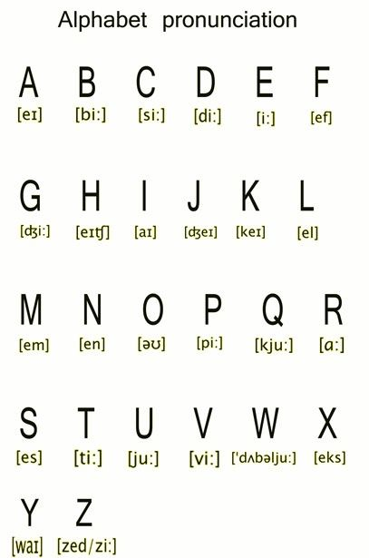

__________________________________________________________________
Histoire des arts
Complément d’informations à lire :
Il s'agit d'une oeuvre qui appartient au genre littéraire du roman de la chevalerie médiéval. Elle a été créée au XVII ème siècle en France. Il s'agit du Moyen Âge.
La légende arthurienne est un ensemble foisonnant de récits. Les plus vieux d'entre eux mêlent allègrement vérité historique et invention littéraire. Il semble que le roi Arthur ait bel et bien existé, mais de nombreuses hypothèses sur son identité existent.
La légende arthurienne se déroule dans le royaume imaginaire de l'île de Bretagne. Ce royaume correspond à l'actuelle Grande-Bretagne (Angleterre) et à la Bretagne continentale (la région Bretagne en France).
Il s'agit donc du Moyen-Âge. L'histoire date du XII ème siècle mais le passage que vous avez lu a été réécrit par une auteure contemporaine au XXème siècle.
Que raconte cette histoire?
Ce récit est ce que l'on appelle une légende. Quels en sont les éléments merveilleux? un trône vacant, une épée magique, le sortilège qui la maintient fichée dans la pierre.
Arthur est un héros. Quelles sont ses qualités? Arthur est jeune, grand et beau, il est aimable et serviable. Il ne pense pas à sa gloire personnelle puisqu'il remet l'épée à Keu.
Le saviez-vous?
On parle couramment des "Chevaliers de la Table ronde" car, le roi Arthur ayant grandi, il voulut rassembler autour de lui les meilleurs chevaliers du royaume. Ceux-ci prenaient place à ses côtés autour de la table, dont la forme ronde, selon les voeux de Merlin, mettait tous les chevaliers sur un pied d'égalité.
Au Moyen Âge, des auteurs écrivent des récits qui racontent les aventures imaginaires de chevaliers. La légende dit que les chevaliers de la Table ronde étaient réunis autour du roi Arthur et servaient la paix et la justice grâce à leurs différents exploits.
Les chevaliers avaient pour objectif principal de trouver le Graal, un vase sacré. C'est pourquoi ces derniers partaient à l'aventure dans des lieux enchantés. ils combattaient des ennemis cruels et devaient relever des épreuves terribles.
Ils étaient parfois aidés par des objets merveilleux et des amis généreux comme des fées ou le célèbre personnage de l'enchanteur Merlin.
_____________________________________________________________________
Orthographe
Accentuer ou non la lettre « e » : Leçon à lire
Voici un exercice à réaliser sur le cahier vert ou sur le document directement.
CM1
CM2

Mathématiques
Calcul mental : les tables à l’envers
3x … = 6 | 3x ….. = 21 | 8x …… = 24 | 6x….. = 36 | 8x….. = 16
6 x…. = 54 | 7x …… = 56 | 5 x ….. = 50 | 7x….. = 42 | 1x…. = 9
9x….. = 0 | 2 x…..= 14 | 9 x….. =72 | 4x…… = 20 | 3x…. = 9

Solides : lire leçon solides
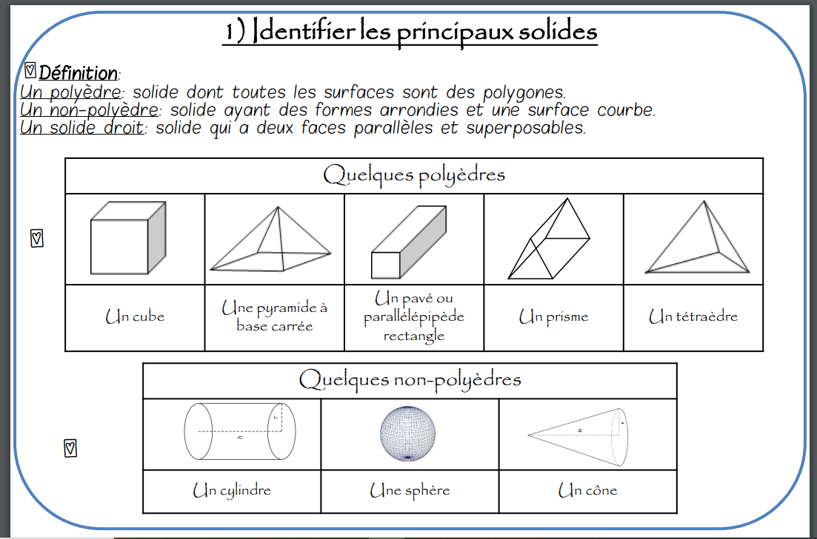
Exercice :
CM1
CM2

SCIENCES :
Lecture de ce texte puis remplir le tableau qui suit :
Organes qui assurent la survie des plantes pendant l’hiver | Exemples de plantes | Durée de vie de ces plantes (moins d’un an ou plusieurs années)

